2012年普通高等学校招生全国统一考试
理综生物部分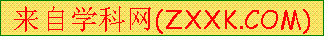（安徽卷）
1．某同学以新鲜洋葱鳞片叶内表皮为材料，经不同处理和染色体剂染色，用高倍显微镜观察。下列描述正确的是
A．经吡罗红甲基绿染色，可观察到红色的细胞核
B．经吡罗红甲基绿染色，可观察到绿色的细胞质
C．经健那绿染色，可观察到蓝绿色颗粒状的线粒体
D．经苏丹Ⅲ染色，可观察到橘黄色颗粒状的蛋白质
2．蛙的神经元内、外Na＋浓度分别是15mmol/L和120mmol/L。在膜电位由内负外正转变为内正外负过程中有Na＋流入细胞，膜电位恢复过程中有Na＋排出细胞。下列判断正确的是
A．Na＋流入是被动运输，排出是主动运输
B．Na＋流入是主动运输，排出是被动运输
C．Na＋流入和排出都是被动运输
D．Na＋流入和排出都是主动运输
3．脊椎动物有胚胎发育中产生了过量的运动神经元，它们竞争肌细胞所分泌的神经生长因子，只有接受了足够量神经生长因子的神经元才能生存，并与靶细胞建立连接，其他的则发生凋亡。下列叙述正确的是
A．脊椎动物细胞凋亡仅发生在胚胎发育时期
B．一个存活的神经元只与一个靶细胞建立连接
C．神经元凋亡是不受环境影响的细胞编程性死亡
D．神经元凋亡是由基因控制的，自动的细胞死亡
4．假设某植物种群非常大，可以随机交配，没有迁入和选出，基因不产生突变。抗病基因R对感病基因r为完全显性。现种群中感病植株rr占1/9，抗病植株RR和Rr各占4/9，抗病植株可以正常开花和结实，而感病植株在开花前全部死亡。则子一代中感病植株占
A．1/9 B．1/16 C．4/81 D．1/8
5．图示细胞内某些重要物质的合成过程。该过程发生在
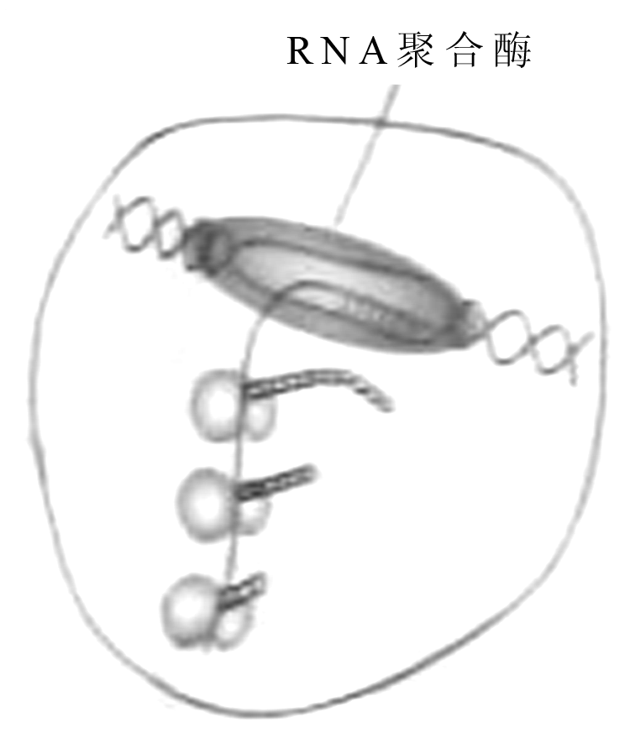
A．真核细胞内，一个mRNA分子上结合多个核糖体同时合成多条肽链
B．原核细胞内，转录促使mRNA在核糖体上移动以便合成肽链
C．原核细胞内，转录还未结束便启动遗传信息的翻译
D．真核细胞内，转录的同时核糖体进入细胞核启动遗传信息的翻译
6．留树保鲜是通过延迟采收保持果实品质的一项技术。喷施赤霉素和2,4－D对留树保鲜柑橘的落果率和果实内源脱落酸含量的影响如图所示。下列有关分析不正确的是
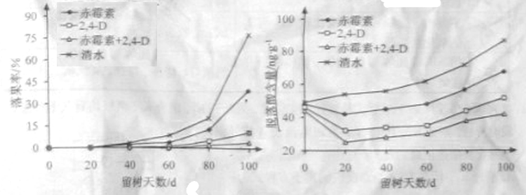
A．喷施赤霉素和2,4－D能有效减少留树保鲜过程中的落果
B．留树保鲜过程中赤霉素与2,4－D对落果的调控有协同作用
C．喷施赤霉素和2,4－D能等级留树保鲜过程中果实脱落酸含量的升高
D．赤霉素、2,4－D与内源脱落酸对落果的调控有协同作用
29．（10分）
为探究酵母菌的细胞呼吸，将酵母菌破碎并进行差速离心处理，得到细胞质基质和线粒体，与酵母菌分别装入A～F试管中，加入不同的物质，进行了如下实验（见下表）。
试管编号  加入的物质 | 细胞质基质  A B | 线粒体  C D | 酵母菌  E F
葡萄糖 | － ＋ | － ＋ | ＋ ＋
丙酮酸 | ＋ － | ＋ － | － －
氧 气 | ＋ － | ＋ － | ＋ －
注：“＋”表示加入了适量的相关物质，“－”表示未加入相关物质。
（1）会产生CO₂和H₂O的试管有＿＿＿＿＿＿，会产生酒精的试管有＿＿＿＿＿＿，根据试管＿＿＿＿＿＿的实验结果可判断出酵母菌进行无氧呼吸的场所。（均填试管编号）
（2）有氧呼吸产生的［H］，经过一系列的化学反应，与氧结合形成水。2,4－二硝基苯酚（DNP）对该氧化过程没有影响，但使该过程所释放的能量都以热的形式耗散，表明DNP使分布在＿＿＿＿＿＿的酶无法合成ATP。若将DNP加入试管E中，葡萄糖的氧化分解＿＿＿＿＿＿（填“能”或“不能”）继续进行。
30．（20分）
Ⅰ．（12分）机体激素含量的相对稳定对维持稳态有重要作用。
（1）内分泌腺没有导管，分泌的激素＿＿＿＿＿＿。因此，临床上可通过抽取血样来检测内分泌系统的疾病。某甲状腺功能障碍患者，检测到体内有一种促甲状腺激素（TSH）受体的抗体，该抗体阻断TSH的效应，则该患者血液中TSH含量比正常值＿＿＿＿。另一甲状腺功能障碍患者，下丘脑功能正常，血液中TSH和甲状腺激素（TH）含量明显低于正常值，为诊断病因，静脉注射TSH后，TH含量明显升高，表明该患者＿＿＿＿部位发生病变。
（2）下丘脑的＿＿＿＿＿＿受中枢神经系统活动调节并释放激素，从而调节垂体激素的分泌。TH对垂体的反馈抑制作用与促甲状腺激素释放激素（TRH）的刺激作用＿＿＿＿，相互影响，共同维持机体TSH含量的稳定。TH能进入垂体TSH分泌细胞内发挥作用，表明该细胞能通过＿＿＿＿＿＿接受信息。
Ⅱ．（8分）某弃耕地的主要食物链由植物→田鼠→鼬构成。生态学家对此食物链能量流动进行了研究，结果如下表，单位是J/（hm²•a）。
植物 | 田鼠 |  |  | 鼬
固定的太阳能 | 摄入量 | 同化量 | 呼吸量 | 摄入量 | 同化量 | 呼吸量
2.45×10¹¹ | 1.05×10⁹ | 7.50×10⁸ | 7.15×10⁸ | 2.44×10⁷ | 2.25×10⁷ | 2.18×10⁷
（1）能量从田鼠传递到鼬的效应是＿＿＿＿＿。
（2）在研究能量流动时，可通过标志重捕法调查田鼠种群密度。在1 hm²范围内，第一次捕获并标记40只田鼠，第二次捕获30只，其中有标记的15只。该种群密度是＿＿＿＿＿只/hm²。若标记的田鼠有部分被鼬捕食，则会导致种群密度估算结果＿＿＿＿＿＿＿＿。
（3）田鼠和鼬都是恒温动物，同化的能量中只有3%～5%用于＿＿＿＿＿＿＿，其余在呼吸作用中以热能的形式散失。
（4）鼬能够依据田鼠留下的气味去猎捕后者，田鼠同样也能够依据鼠的气味或行为躲避猎捕。可见，信息能够＿＿＿＿＿＿＿＿＿＿，维持生态系统的稳定。
31．（24分）
甲型血友病是由X染色体上的隐性基因导致的遗传病（H对h为显性）。图1中两个家系都有血友病发病史。Ⅲ₂和Ⅲ₃婚后生下一个性染色体组成是XXY的非血友病儿子（Ⅳ₂），家系中的其他成员性染色体组成均正常。
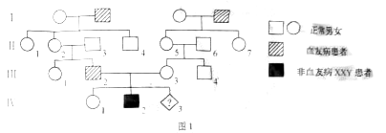
（1）根据图1，＿＿＿＿＿（填“能”或“不能”）确定Ⅳ₂两条X染色体的来源；Ⅲ₄与正常女子结婚，推断其女儿患血友病的概率是＿＿＿＿＿。
（2）两个家系的甲型血友病均由凝血因子Ⅷ（简称F8，即抗血友病球蛋白）基因碱基对缺失所致。为探明Ⅳ₂的病因，对家系的第Ⅲ、Ⅳ代成员F8基因的特异片段进行了PCR扩增，其产物电泳结果如图2所示，结合图1，推断Ⅲ₃的基因型是＿＿＿＿＿。请用图解和必要的文字说明Ⅳ₂非血友病XXY的形成原因。
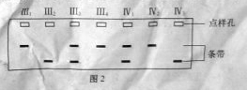
（3）现Ⅲ₃再次怀孕，产前诊断显示胎儿（Ⅳ₃）细胞的染色体为46，XY；F8基因的PCR检测结果如图2所示。由此建议Ⅲ₃＿＿＿＿＿＿＿＿＿＿。
（4）补给F8可治疗甲型血友病。采用凝胶色谱法从血液中分离纯化F8时，在凝胶装填色谱柱后，需要用缓冲液处理较长时间，其目的是＿＿＿＿＿＿＿＿＿；若F8比某些杂蛋白先收集到，说明F8的相对分子质量较这些杂蛋白＿＿＿＿＿。
（5）利用转基因猪乳腺生物反应器可生产F8。要使乳腺细胞合成F8，构成表达载体时，必须将F8基因cDNA与猪乳腺蛋白基因的＿＿＿＿＿＿＿＿＿＿等调控组件重组在一起。F8基因cDNA可通过克隆筛选获得，该cDNA比染色体上的F8基因短，原因是该cDNA没有＿＿＿＿＿＿＿＿。
（6）为获得更多的转基因母猪，可以采用体细胞克隆技术，将纯合转基因母猪的体细胞核注入＿＿＿＿＿，构建重组胚胎进行繁殖。
【参考答案】
1-6：CADBCD
29、
（1）C、E A、B、F B、D
（2）线粒体内膜 能
30、Ⅰ。
（1）通过体液传送 高 垂体
（2）分泌细胞 相互拮抗 胞内受体
Ⅱ．（（1）3% （2）80 偏大
（3）自身的生长、发育和繁殖 调节生物的种间关系
31、（1）不能 0
（2）X^{H}X^{h} 见图解
（3）终止妊娠
（4）洗涤并平衡凝胶，使凝胶装填紧密 大
（5）启动子、终止子、标记基因 启动子和内含子
（6）去核卵母细胞

